

Proiect Ingineria Programelor:
Universitatea “Dunărea de Jos” din Galați
Facultatea de Automatică, Calculatoare, Inginerie Electrică și Electronică
Departament: Calculatoare
Joc-Lava & Aqua

Coordonator : Ş.l. dr. inf. Sabina Costache
Student: Barbu Dragoș-Andrei
Anul III
Grupa: 22C32

2024-2025

Cuprins:
Introducere Proiect …………………………………………………………………………3
Diagrama de clase si pachete………………..………………………………………………3
Calculul Idicelul de Stabilitate………………………..………………………………..……4
Despre Sabloanele utilizate………………………………………………………………….4
Singleton……………………………………………………………………………………..4-5
Adapter…………………………………………………………………………………….....5-7
Builder……………………………………………………………………………………….8-11
Iterator………………………………………………………………………………………..12-13
Command……………………………………………………………………………………..13-20
Clasa de Testare………………………………………………………………………………20-24
Poze cu Interfata……………………………………………………………………………...25-28
Bibliografie……...……………………………………………………………………………28-29

1.Introducere Proiect:
Proiectul meu reprezintă realizarea unui joc simplu, numit "Lava and Aqua", care pune accent pe utilizarea a cinci șabloane de design software: Singleton, Adapter, Builder, Integrator, și Command. Scopul proiectului a fost să aplic principiile de programare orientată pe obiect și să integrez șabloanele într-un mod coerent pentru a crea un joc funcțional și bine organizat. Jocul este un puzzle în care jucătorul trebuie să navigheze printr-un nivel, evitând obstacolele și lava, pentru a ajunge la un punct final.

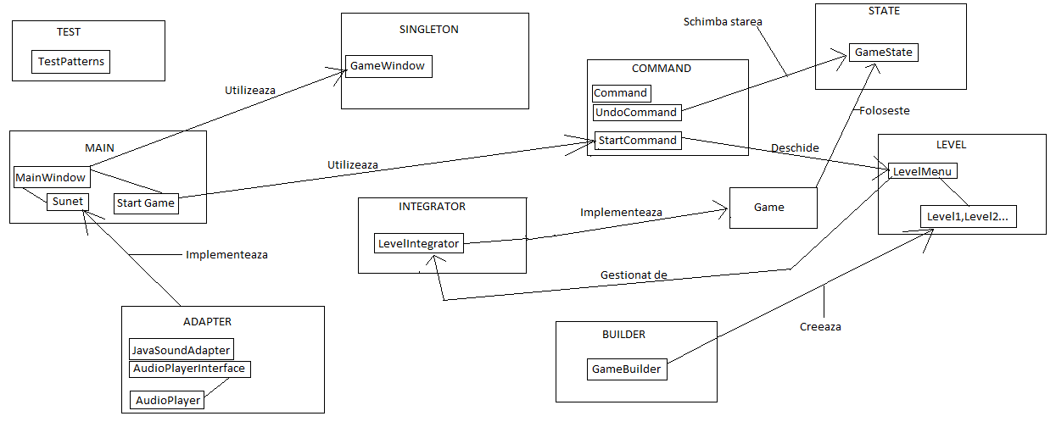
2.Diagrama de clase si de pachete:

3.Calculul Idicelui de Stabilitate:
Pachet.Clasa | Ce(Dependente Externe) | Ca(Dependente Interne) | Indice de Stabilitate  I=Ce/(Ce+Ca)
Test.TestPatterns | 5 | 0 | 1.0
Commands.Command | 0 | 2 | 0.0
Commands.UndoCommand | 1 | 0 | 1.0
Commands.StartCommand | 1 | 0 | 1.0
Game.Game | 1 | 2 | 0.33
Game.GameBuilder | 0 | 0 | 0.0
Game.GameWindow | 0 | 1 | 0.0
Game.Level | 0 | 3 | 0.0
Levels.Level1 | 2 | 0 | 1.0
Levels.Level2 | 2 | 0 | 1.0
Levels.LevelIntegrator | 1 | 0 | 1.0
Main.Main | 3 | 0 | 1.0
Main.mainWindow | 3 | 1 | 0.75
Sound.AudioPlayer | 0 | 1 | 0.0
Sound.JavaSoundAdapter | 0 | 0 | 0.0
Sound.AudioPlayerInterface | 0 | 2 | 0.0
State.GameState | 1 | 0 | 1.0
Ui.GamePanel | 2 | 0 | 1.0
Ui.LevelMenu | 1 | 0 | 1.0
Ui.LevelSelector | 1 | 0 | 1.0
Ui.StartMenu | 2 | 0 | 1.0
Command.RestoreStateCommand | 1 | 0 | 1.0
Command.SaveStateCommand | 1 | 0 | 1.0

4.Despre fiecare șablon utilizat și aplicarea sa în cod:
- Singleton
Am utilizat acest șablon pentru a mă asigura că există o singură instanță a claselor MainWindow și GameWindow. Această abordare garantează că toate operațiunile și setările sunt gestionate de aceeași fereastră principală, fără a crea instanțe suplimentare.
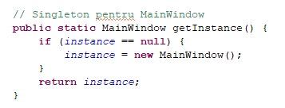

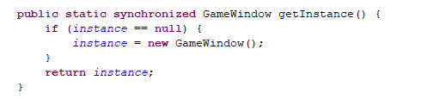
Aceasta verifică dacă instanța GameWindow există deja. Dacă nu, o creează. Sincronizarea garantează siguranța firului de execuție în cazul accesului simultan.

- Adapter
Șablonul Adapter este utilizat pentru a conecta redarea sunetului (clasa JavaSoundAdapter) cu interfața definită de AudioPlayerInterface. Acest lucru permite integrarea ușoară a unui sistem de sunet bazat pe biblioteca Java Sound.
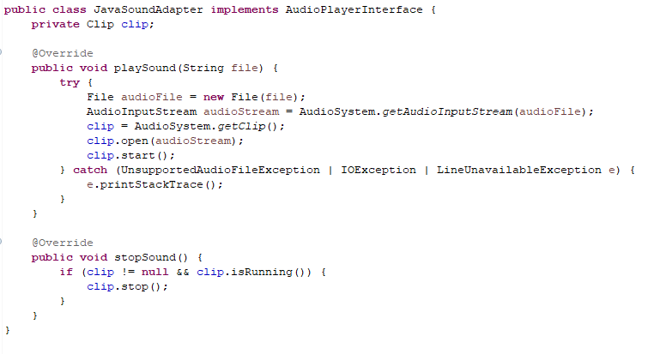

În clasa AudioPlayer, am implementat pattern-ul Adapter pentru a crea o interfață simplificată care integrează funcționalitățile audio existente, facilitând utilizarea lor în aplicație.
Constructorul privat:Asigură implementarea modelului Singleton, permițând crearea unei singure instanțe a clasei AudioPlayer, ceea ce previne conflictele și economisește resurse prin gestionarea centralizată a redării audio.
getInstance():Oferă acces global la instanța unică a AudioPlayer, verificând dacă instanța este null și creând-o doar în acest caz, asigurând o utilizare eficientă a resurselor.
playSound(String file):Redă sunetul, verificând dacă clip-ul audio este inițializat și nu este deja în redare, și îl setează să se repete continuu, simplificând gestionarea redării audio.
stopSound():Oprește redarea sunetului dacă acesta este activ, oferind un control simplu asupra redării audio, permițând utilizatorului să oprească sunetul ușor.
toggleSound():Comută între redarea și oprirea sunetului, verificând starea curentă și apelând metoda corespunzătoare, ceea ce îmbunătățește experiența utilizatorului printr-o interacțiune simplificată.
Această structură permite o integrare eficientă a funcționalităților audio, ascunzând complexitatea proceselor interne.
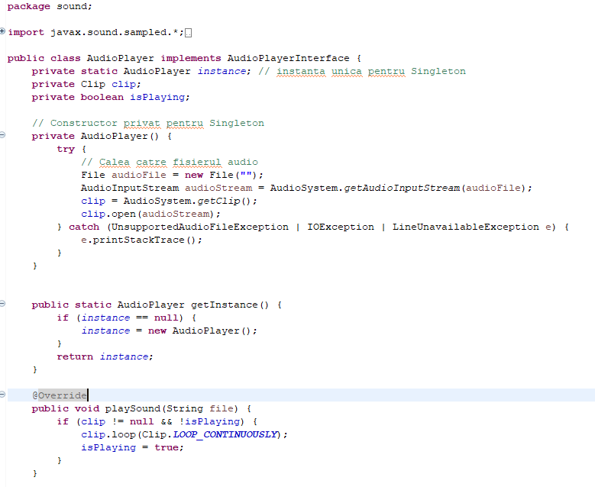
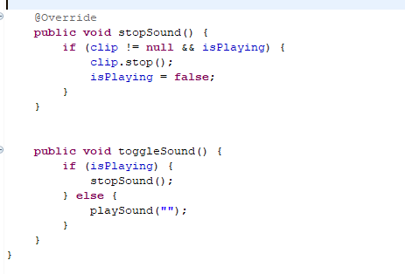

- Builder
Am folosit Builder pentru clasa GameBuilder, care creează obiecte Game pe baza nivelurilor furnizate. Acest șablon permite construirea progresivă a jocului și adăugarea flexibilă a unor noi setări sau configurații.
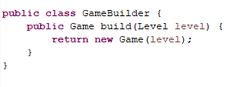
În codul clasei Level, am folosit pattern-ul Builder pentru a facilita crearea obiectelor complexe cu multiple atribute opționale, oferind astfel o modalitate clară și flexibilă de configurare a acestora.
setName(String name):Această metodă îmi permite să specific numele nivelului, îmbunătățind astfel claritatea și relevanța instanței create.
setGridSize(int gridSize):Prin această metodă, pot seta dimensiunea grilei, permițând ajustarea ușoară a complexității nivelului.
setInitialLavaPositions(int[][] initialLavaPositions):Această metodă îmi oferă posibilitatea de a defini pozițiile inițiale ale lavei pe grilă, oferind o personalizare specifică pentru fiecare nivel.
setObstaclePositions(int[][] obstaclePositions):Prin utilizarea acestei metode, pot determina unde vor fi amplasate obstacolele, adăugând un alt strat de dificultate la nivel.
build():Metoda build() creează instanța Level, asigurându-mă că toate constrângerile sunt respectate și că obiectul rezultat este valid înainte de a fi utilizat.

Această abordare îmbunătățește lizibilitatea codului și reduce riscul de erori prin omisiuni sau confuzii legate de ordinea parametrilor, oferind o modalitate robustă de a gestiona obiectele complexe.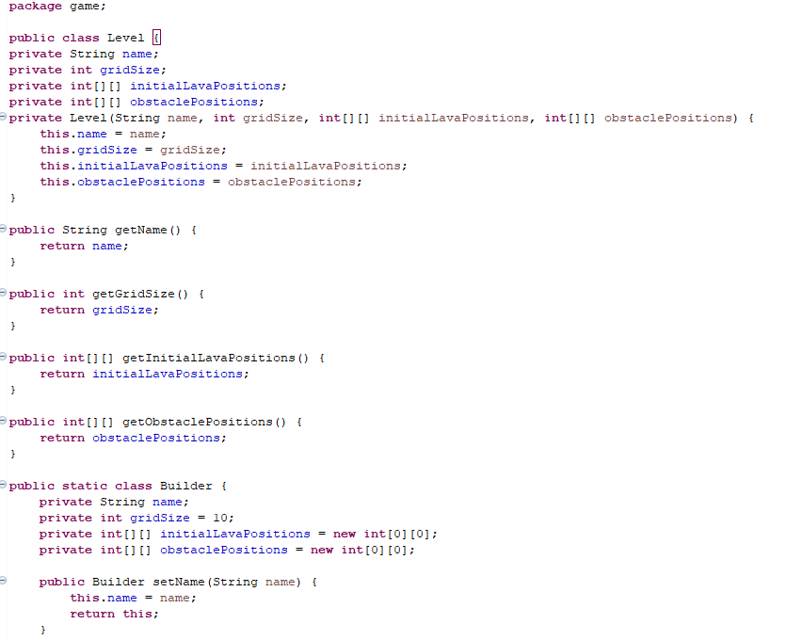
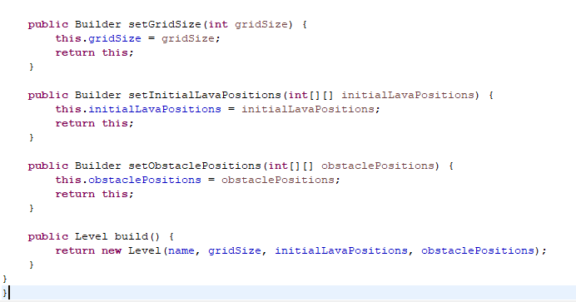

În clasa LevelIntegrator, am folosit pattern-ul Builder pentru a crea instanțe ale clasei Level într-un mod organizat și flexibil.
loadLevels():Această metodă se ocupă de încărcarea nivelurilor, definind parametrii esențiali pentru fiecare nivel, ceea ce îmi permite să configurez rapid și eficient nivelurile dorite.
iterator():Metoda iterator() returnează un nou obiect de tip LevelIterator, oferind o modalitate standardizată de a accesa nivelurile din lista internă, facilitând parcurgerea acestora.
LevelIterator:Această clasă internă implementează interfața Iterator, permițând parcurgerea nivelurilor prin metodele hasNext() și next(), asigurându-mă astfel că structura de date este ascunsă și că utilizatorii pot interacționa cu nivelurile într-un mod simplu și eficient.

Utilizând pattern-ul Builder în cadrul LevelIntegrator, îmi simplific astfel procesul de creare a nivelurilor și ofer o interfață intuitivă pentru gestionarea acestora, menținând integritatea datelor în aplicație.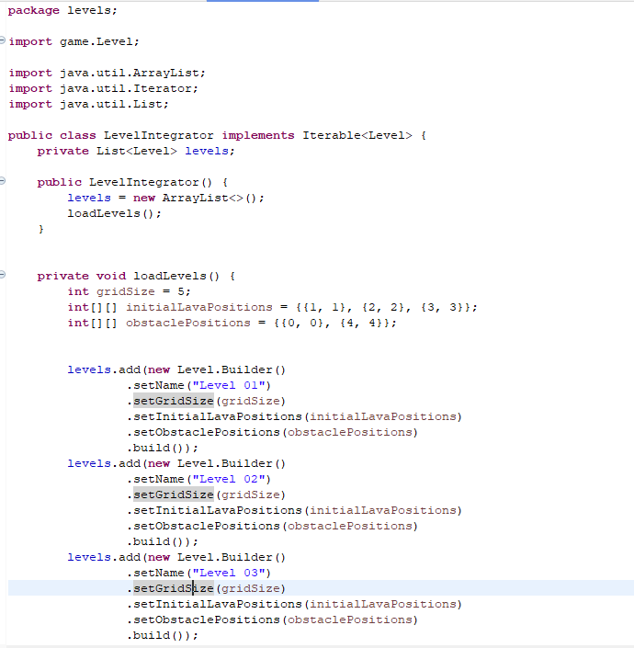

- Iterator
Am implementat pattern-ul Iterator în clasa LevelIntegrator pentru a permite parcurgerea listei de niveluri într-un mod standardizat și simplu. Iată explicațiile pentru metodele utilizate:
iterator():Această metodă returnează un nou obiect de tip LevelIterator, facilitând accesul la nivelurile din lista internă printr-o interfață standardizată, ceea ce simplifică utilizarea și manipularea nivelurilor.
LevelIterator:Clasa internă LevelIterator implementează interfața Iterator, oferind funcționalități specifice pentru parcurgerea nivelurilor, incluzând metodele hasNext() și next(), care permit verificarea existenței următorului nivel și obținerea acestuia din lista levels.
hasNext():Această metodă verifică dacă există niveluri rămase de parcurs, returnând true sau false, și asigurându-mă astfel că iterația se desfășoară în mod corect.
next():Metoda next() returnează următorul nivel din listă și avansează indexul curent, permițând accesul secvențial la fiecare nivel, ceea ce îmbunătățește utilizabilitatea și claritatea codului.
Prin utilizarea pattern-ului Iterator, am reușit să separ procesul de iterație de structura de date internă, îmbunătățind modularitatea codului și facilitând modificările viitoare în modul în care sunt stocate sau gestionate nivelurile.
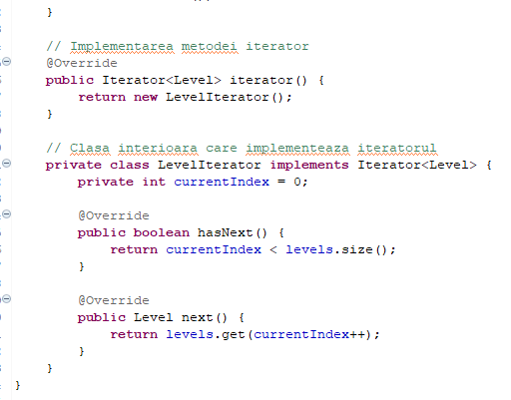

- Command
RestoreStateCommand
Această clasă implementează interfața Command și este responsabilă pentru restaurarea stării anterioare a jocului.
Constructor:public RestoreStateCommand(GameState gameState): Constructorul primește o instanță a clasei GameState și o stochează într-o variabilă de instanță. Acest lucru permite comenzii să interacționeze cu starea jocului.
Metoda execute:public void execute(): Această metodă, atunci când este apelată, invocă metoda undoMove() a instanței gameState. Aceasta anulează ultima mutare efectuată de jucător, restaurând astfel starea anterioară a jocului.
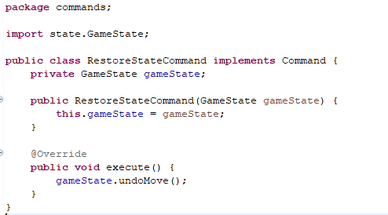

SaveStateCommand
Această clasă, de asemenea, implementează interfața Command și este responsabilă pentru salvarea stării curente a jocului.
Constructorul:Constructorul primește o instanță a clasei GameState și o stochează într-o variabilă de instanță. Acest lucru permite comenzii să salveze starea jocului curent.
Metoda execute: Această metodă, atunci când este apelată, invocă metoda saveState() a instanței gameState. Aceasta salvează starea curentă a jocului în stiva de undo, permițând jucătorului să revină la această stare în viitor.
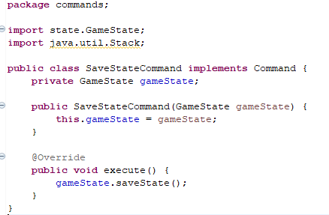

StartCommand
Această clasă implementează interfața Command și este responsabilă pentru inițierea jocului.
Constructor:Constructorul primește o instanță a clasei Game și o stochează într-o variabilă de instanță. Acest lucru permite comenzii să acceseze funcționalitățile jocului.
Metoda execute:Această metodă, atunci când este apelată, invocă metoda start() a instanței game. Aceasta inițiază jocul, permițând jucătorului să înceapă sesiunea de joc.

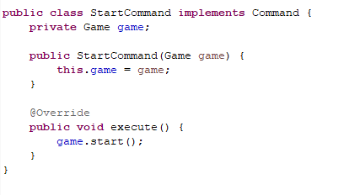

UndoCommand
Această clasă implementează interfața Command și este responsabilă pentru anularea ultimei mutări efectuate în joc.
Constructor:Constructorul primește o instanță a clasei Game și o stochează într-o variabilă de instanță. Acest lucru permite comenzii să interacționeze cu funcționalitățile jocului.
Metoda execute:Această metodă, atunci când este apelată, invocă metoda undoMove() a instanței game. Aceasta anulează ultima mutare efectuată de jucător, restabilind astfel starea jocului la starea precedentă.
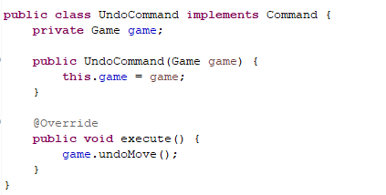

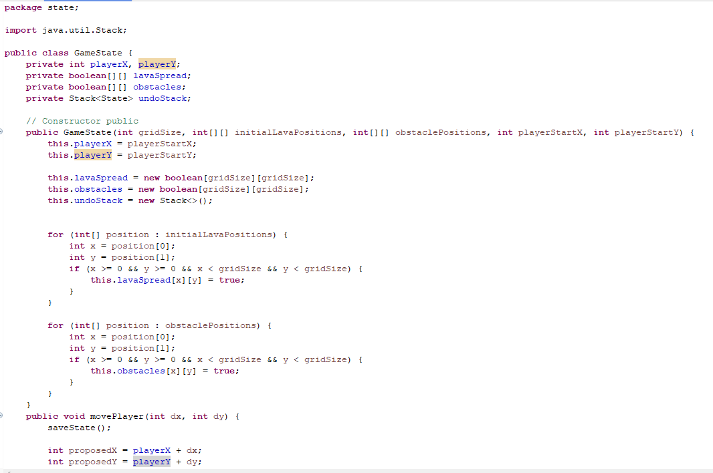
Clasa GameState gestionează starea jocului, incluzând poziția jucătorului, distribuția lavei și obstacolele pe o matrice bidimensională, permițând astfel gestionarea interacțiunii jucătorului cu mediul de joc. Aceasta oferă funcționalități pentru mutarea jucătorului, salvarea stării curente a jocului într-o stivă pentru operațiunea de undo, și propagarea lavei în jurul poziției jucătorului, în funcție de pozițiile inițiale date. Clasa permite, de asemenea, verificarea condițiilor de finalizare a jocului, asigurându-se că jucătorul nu se află în zonele cu lavă sau blocate de obstacole, facilitând astfel o experiență de joc interactivă și dinamică.

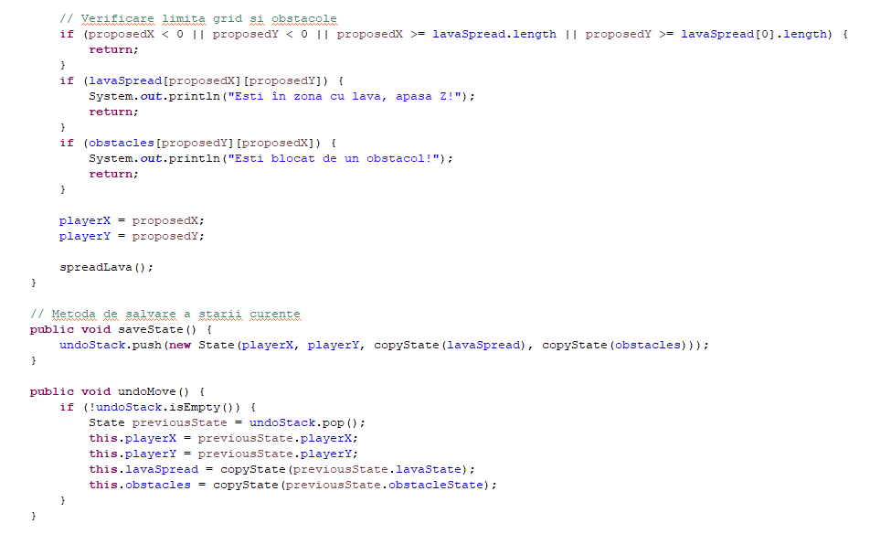
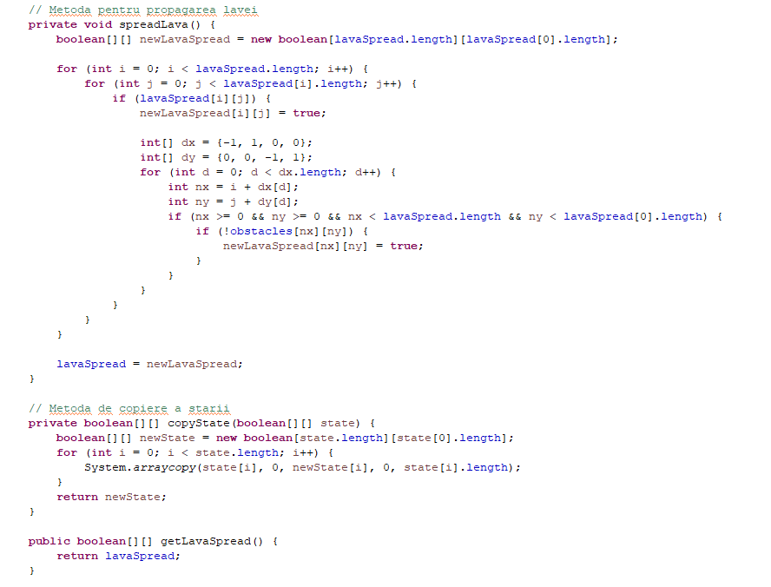
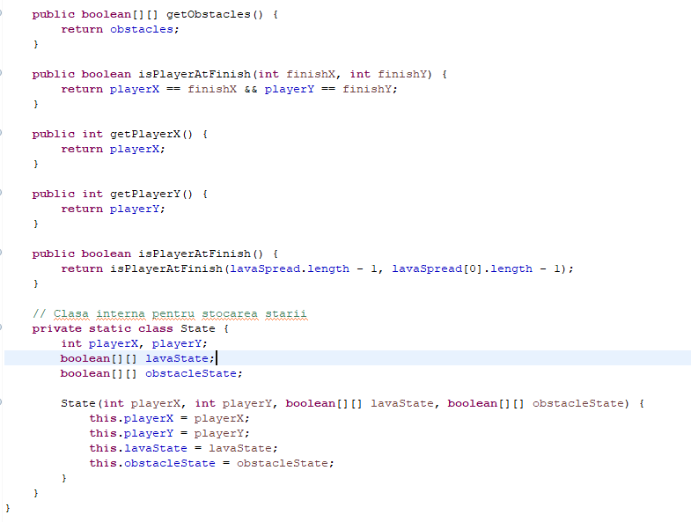

5.Clasa pentru testarea sabloanelor:
Metoda testSingleton() verifică implementarea sablonului Singleton, care garantează existența unei singure instanțe a clasei MainWindow. Testul creează două instanțe ale clasei folosind metoda statică getInstance() și verifică dacă cele două referințe sunt identice folosind assertSame. Dacă referințele sunt diferite, sablonul Singleton nu a fost implementat corect.
Metoda testAdapter() testează sablonul Adapter, care permite integrarea unei funcționalități audio (JavaSoundAdapter) cu o interfață unificată (AudioPlayerInterface). Testul inițiază redarea unui fișier audio prin metoda playSound, așteaptă 2 secunde pentru a verifica redarea și apoi oprește sunetul prin stopSound. Dacă apar erori, acestea sunt capturate și afișate. Acest test validează adaptarea corectă a clasei de sunet la interfața folosită.
Metoda testBuilder() testează sablonul Builder, utilizat pentru a crea obiecte complexe (în cazul de față, un obiect de tip Level). Testul utilizează clasa Level.Builder pentru a seta diverse proprietăți ale nivelului, cum ar fi numele, dimensiunea grilei și pozițiile obstacolelor. După aceea, un obiect Game este creat folosind GameBuilder. Testul verifică dacă nivelul și jocul sunt construite corect (nu sunt null) și dacă proprietățile setate sunt cele așteptate.
Metoda testIterator() testează sablonul Iterator care permite traversarea unei colecții de obiecte (Level) fără a expune detaliile interne ale colecției. Testul creează un obiect LevelIntegrator, verifică dacă a fost inițializat corect (nu este null) și apoi iterează prin nivelurile încărcate, afișând numele acestora. Dacă niciun nivel nu este încărcat, testul eșuează.
Metoda testCommand() testează sablonul Command, care permite encapsularea cererilor (comenzilor) ca obiecte separate. Testul creează un nivel și un joc, apoi definește două comenzi (StartCommand și UndoCommand) care manipulează starea jocului. Comenzile sunt executate și se verifică, prin afișarea mesajelor, dacă stările jocului s-au schimbat conform așteptărilor.

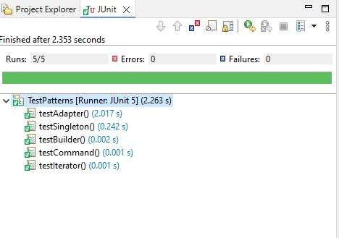
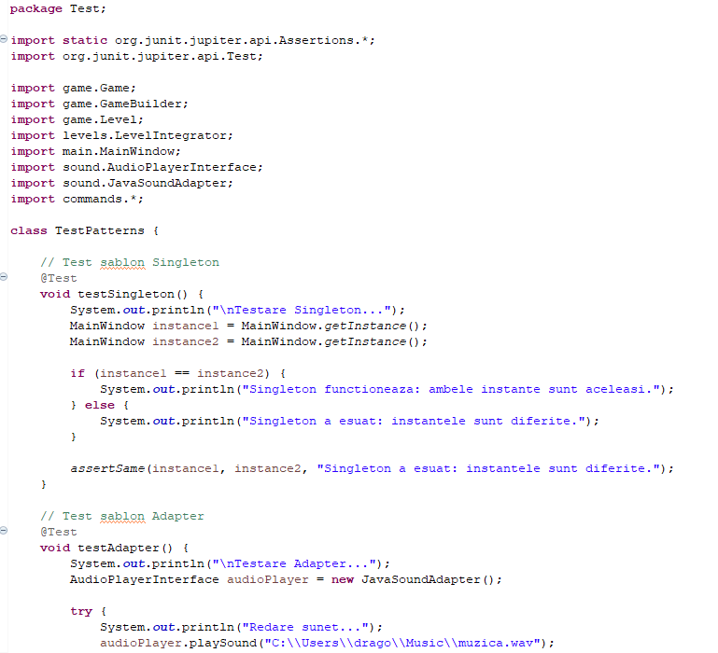
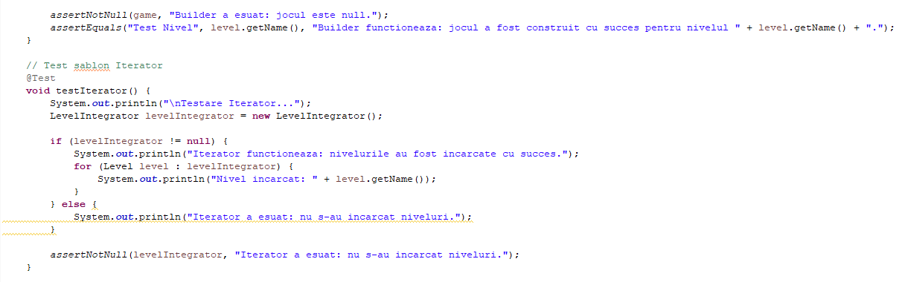
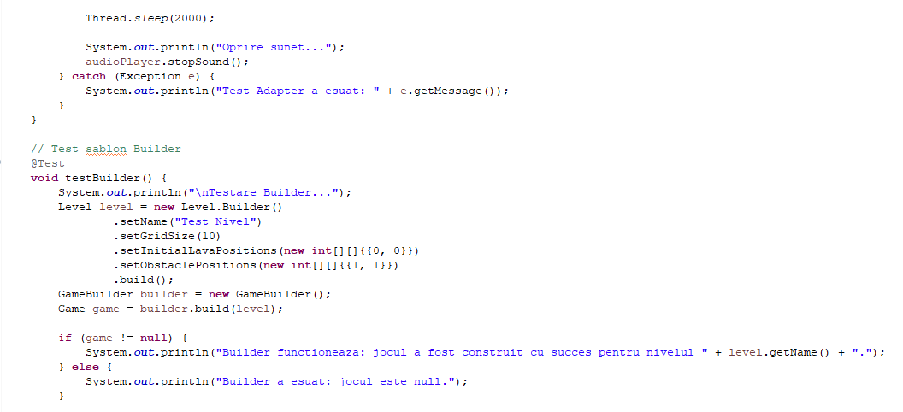

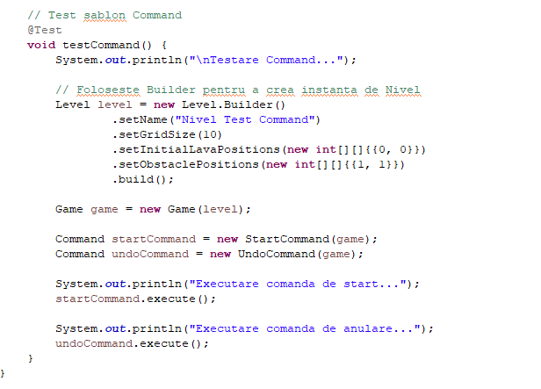

6.Poze cu interfata jocului:
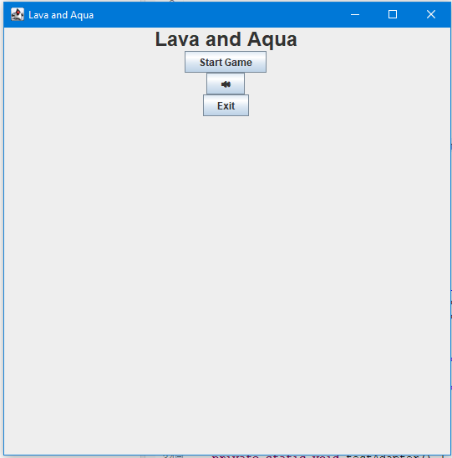
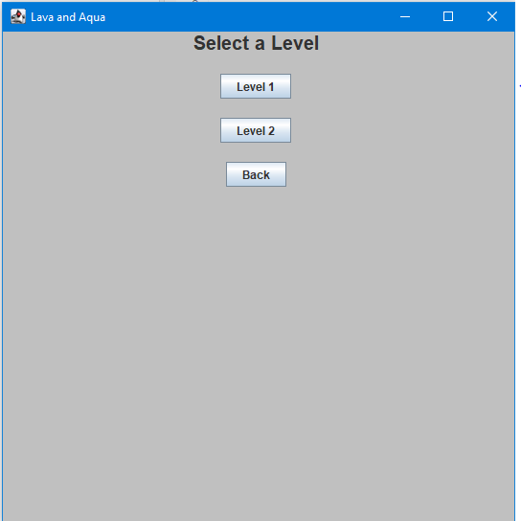
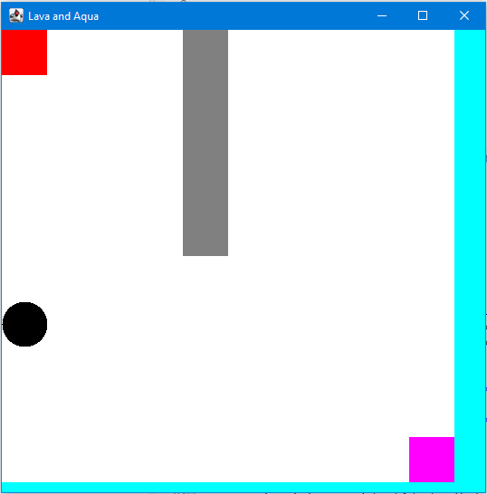
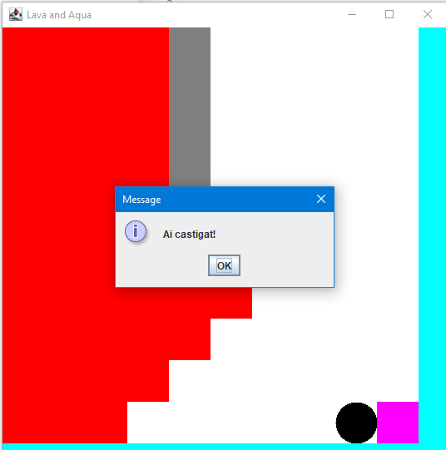

Bibliografie:
www.mathplayground.com/puzzle_lava_and_aqua.html
https://www.youtube.com/watch?v=9XnsOpjclUg&list=PLF206E906175C7E07&index=8
https://www.newthinktank.com/2012/09/builder-design-pattern-tutorial/
https://www.youtube.com/watch?v=7Pj5kAhVBlg
https://www.newthinktank.com/2012/09/command-design-pattern-tutorial/
https://www.youtube.com/watch?v=VKIzUuMdmag&list=PLF206E906175C7E07&index=17
https://www.newthinktank.com/2012/10/iterator-design-pattern-tutorial/
https://www.youtube.com/watch?v=qG286LQM6BU&list=PLF206E906175C7E07&index=13
https://www.newthinktank.com/2012/09/adapter-design-pattern-tutorial/

